Конспект урока.

Тема |  | «Сервировка стола к завтраку". Практическая работа.  Учебник (УМК): Н.В. СиницаВ.Д. СимоненкоВ.Д.  Тип урока: комбинированный
Учитель |  | Яковлева Н.А.
Цель |  | Создать условия для усвоения новых знаний и формирования навыков практической самостоятельной работы
Планируемые результаты обучения |  | Личностные результаты: стремление к совершенствованию своих умений.  Предметные результаты: понимание и определение понятия «завтрак», «сервировка стола». Участвовать в коллективной творческой деятельности при сервировке стола к завтраку.  - Метапредметные результаты: Регулятивные  Планирование собственной деятельности, оценка качества и уровня усвоения.  - Познавательные  Извлечение необходимой информации из беседы, рассказа. Выработка алгоритма действий.  - Коммуникативные  Учебное сотрудничество (умение договариваться, распределять работу, оценивать свой вклад в результат общей деятельности.
Предварительная подготовка |  | Презентация по теме" Сервировка стола к завтраку", таблица исследования.
Оборудование |  | Мультимедийный проектор, экран, ноутбук, рефлекторы, рабочие листы, учебник, рабочая тетрадь, набор столовой посуды, скатерть , салфетки , инструкционные карты.
Формируемые компетенции |  | Способствовать формированию ключевых компетенций:  Коммуникативной : умение вступать в контакт с другим человеком.  Информационной: критическое отношение к информации, обобщение, анализ и др. действия с ней.  Кооперативной : понимание значении общих усилий как условие успешного выполнения общего дела. Умение совместно работать, давать оценки.  Проблемная: концентрация внимания на поиск решения поставленного вопроса
Ход урока
- Организационный момент.
Добрый день! Садитесь!

( Рефлексия)
2.У вас на стола лежат веера ( рефлекторы), выберите пуговицу того цвета, который сейчас отражает ваше настроение. Спасибо!
Прежде чем приступить к новой теме, посмотрим, на сколько, хорошо вы усвоили материал прошлого урока.

Деятельность учителя | Деятельность учеников
1.Создание мотивационного поля урока
- - Формулирование темы и проблемы урока. Чтение эпиграфа, выяснение его смысла.  «Порой для того, чтобы из еды сотворить трапезу, достаточно лишь накрыть скатерть»  Обсуждение цитаты по вопросам:  - Есть ли в этой фразе непонятные для вас слова? (трапеза)  Один ребёнок находит значение слова в словаре.  2. Как вы понимаете эту цитату?  3. Назовите ключевые моменты этой цитаты? | Обсуждение цитаты
2. Целеполагание. Игра «Мозговой штурм»
- Что мы ожидаем от сегодняшнего урока исходя из темы эпиграфа? | - Составляют цели урока  - получить новые знания о…  - пообщаться и сделать вывод …  решить проблему
3. Актуализация знаний Кроссворд 1 | Решают кроссворд. 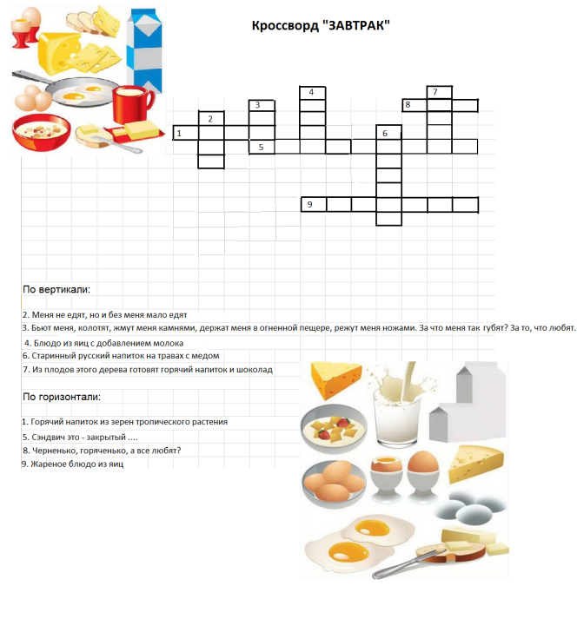
4. Работа с текстом учебника и документами в группах (кейс- метод)
- Класс делится на 3 группы (по принципу игры «Землетрясение»). Каждая группа получает индивидуальное задание.  Основные правила правильной сервировки стола к завтраку.  Первым делом стол покрывается скатертью, основные к ней требования – это отглаженность и безупречная чистота (немаловажным моментом является сочетание цвета скатерти с общим дизайном кухни или столовой). Популярной в последнее время альтернативой скатерти является раннер - тонкая полоска ткани, которая стелиться в центре и занимает центральную треть стола. Раннер прекрасно смотрится на обеденных столах квадратной или прямоугольной формы. В комбинации с раннером используются тканевые салфетки под посуду в тон или с гармонирующим узором.  Центральной позицией сервировки является большая плоская тарелка для горячего (для яичницы, омлета или бекона). Если подаются каша или хлопья с молоком, то большая плоская тарелка выполняет функцию подтарельника, на который ставится глубокая тарелка или миска. На завтрак, для хорошего настроения на весь день, можно использовать тарелки с веселыми узорами.  Далее раскладываются столовые приборы. Справа от тарелки кладется нож лезвием к тарелке, а справа от ножа располагается столовая ложка, а еще правее – чайная. Ложки кладутся выпуклой стороной вниз. Если столовая ложка не понадобится, но будет десерт, то десертную ложку можно положить над основной тарелкой (десертная ложка «смотрит» ручкой вправо). Вилка, если в таковой есть необходимость, кладется слева от тарелки вогнутой стороной вверх. Левее от вилки находится салфетка.  Организовать самостоятельное выполнение пробного задания.  Выявить затруднения в организации работы. | Что такое сервировка стола?  1. Прочитать текст учебника стр.72-73  2. Ответить От чего зависит сервировка стола?  Как сервируется стол  Показывают , как правильно застелить цветной скатертью стол..Все на столе должно быть не задевая других предметов, взять то что вам нужно.  Не должно быть лишних предметов На скатерть кладут салфетки .  Задание: разбиться по парам и расставить закусочную тарелку. Справа и слева от закусочной тарелки размещают закусочные .приборы,  2 группа: текст учебника стр. 73-74  1Как красиво сложить салфетку  Какие бывают салфетки  Как используются бумажные и полотняные салфетки.  Какой метод сложения салфетки может быть использован.  Демонстрация.  3 группа: текст учебника стр.75.  Как правильно вести себя за столом.  Правила этикета.  Как пользуются столовыми приборами.  Как едят салаты.  Как пьют горячие напитки.  Демонстрация
- Выступление организует в форме игры «Открытый микрофон» (говорит тот, у кого микрофон, не критикуя мнения других).  Закрепление изученного материала. Изменение словесной конструкции. | Выступление 1-2 участников от группы
Закрепление изученного материала. Изменение словесной конструкции. | Во время выступления учащихся дети составляют небольшой рассказ о художник  Приложение №3
Подвожу итог. | Обращаемся опять к высказыванию, которое мы обсуждали в начале урока.
Физминутка. | Упражнение «Зеркальное рисование».  Цель: развитие межполушарного взаимодействия, произвольности и самоконтроля.  Необходимо рисовать в воздухе одновременно обеими руками зеркально-симметричные буквы
Раздаются карточки задания. | Самостоятельная работа. Творческая работа под музыку
Рефлексия ПОПС-Формула
(при обсуждении )
П-позиция(я считаю, что..)
О – обоснование(потому,что..)
П –пример (….)
С- следовательно…(таким образом)

Домашнее задание Синквейн тема Этикет
1 строчка- существительное
2 строчка- два прилагательных
3 строчка- три глагола
4 строчка- предложение
5 строчка- существительное-перифраз.

Рефлексия |  |  | Цветовое предпочтение
Спасибо за урок

